___________________________________________________________________________________________

VORLESER an der ARGS[17.11.2017, 10.30Uhr]
_____________________________________________________________________________________________________

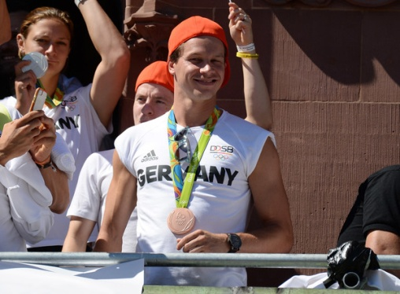
- PATRIK HAUSDING, viermaligen Weltmeisterschaftsmedaillengewinner... «Vizeweltmeister... Olympia-Bronze...

- NINA, NINA MEERKÖTTER, Moderatorin der "Morningshow" bei "KISS - FM"
- HENDRIKJE KLEIN, Abgeordnete im Abgeordnetenhaus,
- KAI-UWE HEYMANN, Rathaus Lichtenberg,
- SIMONE MEINECKE und Schüler des Otto - Nagel - Gymnasium,
- ANGELA KAUERT und Schüler der Alexander Puschkin - Schule,
- FRAU NIETZ und Schüler der Georg Orwell - Schule,
- MARCEL DIECKMANN, Lichtblicke......weitere "Vorleser" werden ergänzt

